**Плановая госпитализация**

**Общие настройки**

**АРМ Администратора - > Настройки комплекса:**

**Ключ №444** – «Отображение журналов» в АРМ Приемное отделение»

Подробное описание:

«**0**» - пользователь будет видеть только журнал поступлений.

«**1**» - открывается видимость переключателя между журналами поступлений и направлений на главной форме в АРМ Приемное отделение.

**АРМ Администратора - > Права доступа:**

**Допуск №409** – Отображать лист ожидания.

Допуск регулирует отображение переключателя «Лист ожидания» в АРМ Приёмное отделение.

**Допуск №410** – Видимость кнопки «Изменить» на вкладке направлений.

Допуск регулирует отображение кнопки «Изменить» в нижней панели инструментов, на вкладке «Журнал направлений» в АРМ Приемное отделение.

**Оформление направление на госпитализацию**

**1.** Для создания направления на госпитализацию, в ЭМК пациента необходимо добавить документ «Форма направления 057у-04 (госпитализация)», через «Действие - > Добавить документ».

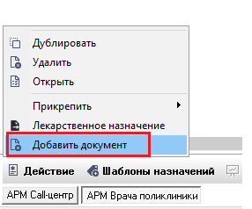

**2.** В открывшемся документе необходимо заполнить:

- Подразделение, отделение – в которые оформляется направление

- Профиль койки

- Обоснование направления

- Плановую дату госпитализации (может быть не указана)

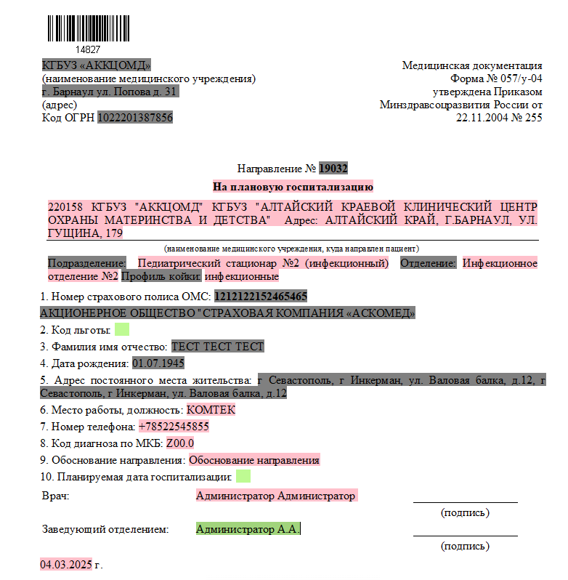

**3.** После того, как заполненный документ будет подписан ЭЦП – направление отобразится в АРМ Приёмное отделение:

**3.1** Если указана дата госпитализации – направление будет отображаться в журнале направлений.

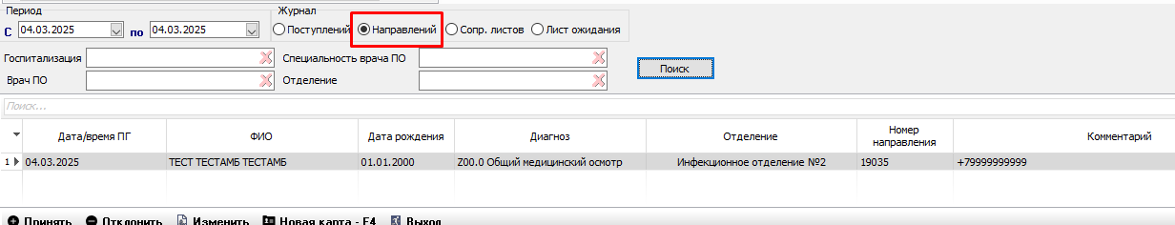

**3.2** Если не указана дата госпитализации – направление будет отображаться в листе ожидания.

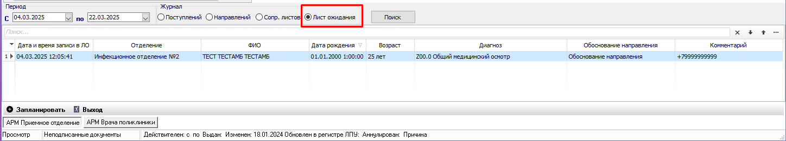

**4.** Если пациент внесён в лист ожидания госпитализации, то для указания даты госпитализации необходимо нажать на кнопку «Запланировать», после чего откроется форма с планированием госпитализации.

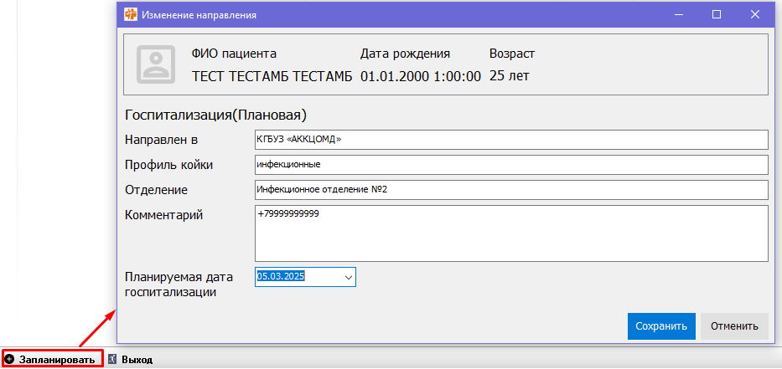

Внести изменения можно в поля:

- Планируемая дата госпитализации

- Комментарий

После указания даты госпитализации и нажатия кнопки «Сохранить» – направление попадает в журнал направлений, после чего оно не отображается в листах ожидания.

**5.** В журнале направлений присутствует кнопка «Изменить», при нажатии откроется окно с краткой информацией о пациенте и направлении и с возможностью изменить.

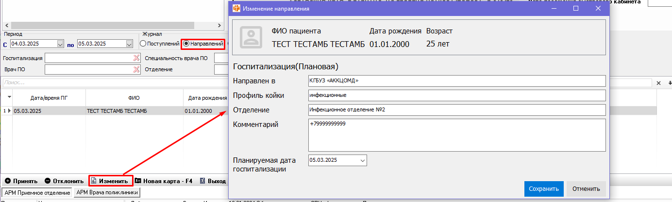

- Планируемую дату госпитализации

- Комментарий

Если удалить дату госпитализации и нажать кнопку «Сохранить», направление вернётся в лист ожидания госпитализации, после чего в журнале направлений отображаться не будет.

**6.** Из журнала направлений для создания случая на основе направлений необходимо нажать кнопку «Принять» на нижней панели инструментов.

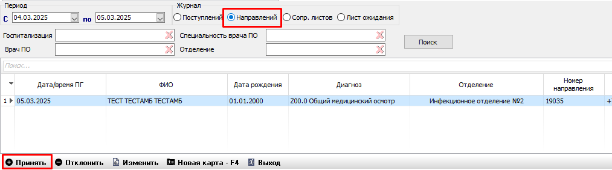

Откроется предзаполненная на основе направления форма случая

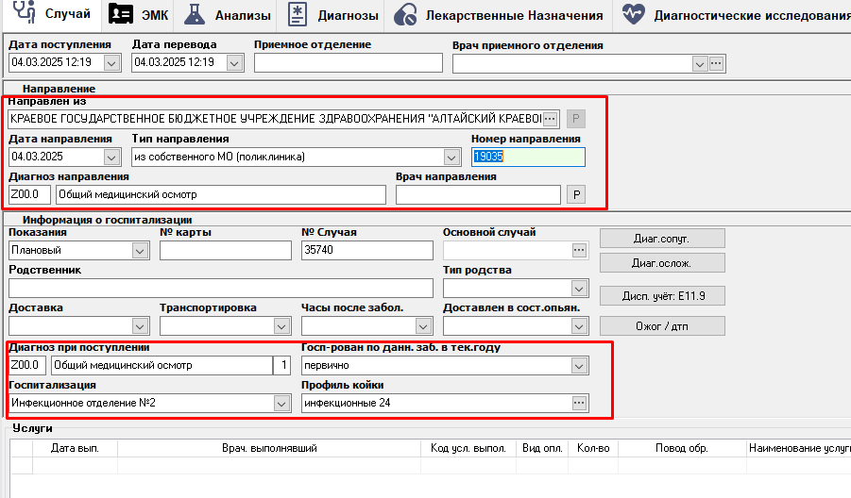

После заполнения остальных полей на вкладке «Случай» необходимо нажать на кнопку «Сохранить» или «Сохранить и закрыть» на нижней панели инструментов.

